Российская Федерация
ООО «Газпром межрегионгаз Черкесск»

6 «заповедей» по охране труда для работников

Черкесск

2019 год

УТВЕРЖДЕНА
приказом ПАО «Газпром»
от 28 ноября 2017 г. № 797

ПОЛИТИКА ПАО «ГАЗПРОМ» В ОБЛАСТИ ОХРАНЫ ТРУДА, ПРОМЫШЛЕННОЙ И ПОЖАРНОЙ БЕЗОПАСНОСТИ

Деятельность Публичного акционерного общества «Газпром» и его дочерних обществ (далее – Компания) имеет стратегическое значение для экономики России и других стран. Являясь крупнейшей газовой Компанией мира и одной из крупнейших энергетических компаний, занимающихся геологоразведкой, добычей, транспортировкой, хранением, переработкой, реализацией газа и других углеводородов, а также производством электроэнергии, Компания в полной мере осознает свою ответственность перед обществом за создание безопасных условий труда, обеспечение требований промышленной и пожарной безопасности.
Компания при осуществлении всех видов деятельности признает приоритет жизни
и здоровья работников перед результатами производственной деятельности.
Руководство ПАО «Газпром» рассматривает охрану труда, промышленную и пожарную безопасность, являющиеся основными составляющими системы управления производственной безопасностью, как необходимые элементы эффективного управления производством Компании.

ЦЕЛИ В ОБЛАСТИ ОХРАНЫ ТРУДА, ПРОМЫШЛЕННОЙ И ПОЖАРНОЙ БЕЗОПАСНОСТИ

Основными целями Компании являются:
– создание безопасных условий труда и сохранение жизни и здоровья работников;
– снижение рисков аварий и инцидентов на опасных производственных объектах;
– обеспечение пожарной безопасности.
Цели достигаются путем предупреждения несчастных случаев, профессиональных заболеваний, аварий, инцидентов, пожаров и загораний на основе:
– идентификации опасностей;
– оценки и управления рисками в области производственной безопасности;
– повышения компетентности работников, их представителей и вовлечения их в систему управления производственной безопасностью.

ОБЯЗАТЕЛЬСТВА В ОБЛАСТИ ОХРАНЫ ТРУДА, ПРОМЫШЛЕННОЙ И ПОЖАРНОЙ БЕЗОПАСНОСТИ

Для достижения заявленных в политике целей Компания принимает на себя следующие обязательства:
– постоянно снижать показатели производственного травматизма, профессиональных заболеваний, аварийности, а также минимизировать риски возникновения пожаров и загораний;
– обеспечивать соблюдение требований нормативно-правовых актов, нормативных документов федерального, регионального и корпоративного уровней в области производственной безопасности;
– обеспечивать эффективное функционирование и непрерывное совершенствование системы управления производственной безопасностью, в том числе развивая культуру производственной безопасности в Компании;
– осуществлять оценку рисков в области производственной безопасности, обеспечивать управление рисками для предупреждения возникновения травм, ухудшения здоровья работников, повреждения оборудования и имущества;
– обеспечивать выполнение последовательных и непрерывных мероприятий, направленных на снижение рисков в области производственной безопасности;
– обеспечивать внедрение научных разработок, технологий и методов в области производственной безопасности;
– привлекать работников к активному участию в деятельности по обеспечению требований производственной безопасности, создавать условия, включая разработку методов мотивации, при которых каждый работник Компании осознает ответственность за собственную безопасность и безопасность окружающих его людей;
– постоянно повышать уровень знаний и компетентности работников в области производственной безопасности;
– предусматривать необходимые организационные, финансовые, человеческие и материально-технические ресурсы для реализации настоящей Политики;
– требовать от поставщиков и подрядчиков, осуществляющих деятельность на объектах Компании, соблюдения требований нормативно-правовых актов, нормативных документов федерального, регионального и корпоративного уровней в области производственной безопасности.

Ключевые правила безопасности
ООО «Газпром межрегионгаз Черкесск»

1. Общее положение

1.1. Ключевые правила безопасности ООО «Газпром межрегионгаз Черкесск» разработаны на основании анализа основных причин несчастных случаев, происшедших в дочерних обществах
и организациях ПАО «Газпром».
1.2. Ключевые правила безопасности разработаны в целях:
реализации Политики и достижения целей ПАО «Газпром» в области охраны труда и промышленной безопасности;
повышения культуры безопасности работников;
определения единых минимальных требований к безопасному поведению работников;
предупреждения происшествий с участием работников;
информирования работников о недопустимости действий, которые могут привести к происшествиям.

2. Термины, определения и сокращения

Источник энергии – оборудование/устройство, использующее различные виды энергии (электрической, пневматической, термической, механической и т.п.)
Ключевые правила безопасности – единые требования к поведению работников ПАО «Газпром» и его дочерних обществ и организаций при выполнении ими трудовых функций, а также работников подрядных организаций, занятых на объектах ПАО «Газпром» и его дочерних обществ
и организаций, на основании договора или другом законном основании, несоблюдение которых может привести к происшествиям.
Культура безопасности - квалификационная и психологическая подготовленность всех лиц, при которой обеспечение производственной безопасности объектов ПАО «Газпром» является приоритетной целью
и внутренней потребностью, приводящей к осознанию личной ответственности и к самоконтролю при выполнении всех работ, влияющих на безопасность.
Линейный руководитель – руководитель, уровень управления которого находится непосредственно над рабочими и другими работниками (мастер смены, начальник отдела или участка).
Происшествие – любое нежелательное событие, случившееся
в Компании, которое привело или могло привести к ущербу здоровья работника на производстве, аварии или инциденту (пункт 3.1.49 СТО Газпром 18000.1-001-2014).
Подрядная организация – организация (иное лицо), выполняющая работы, оказывающее услуги ПАО «Газпром» и(или) его дочерним обществам и организациям на договорной основе.
Работы повышенной опасности – работы, до начала выполнения которых лицам, ответственным за безопасность при выполнении этих работ, необходимо осуществить ряд обязательных организационных и технических мероприятий, обеспечивающих безопасность.
СИЗ – Средства индивидуальной защиты – технические средства, используемые для предотвращения или уменьшения воздействия на работников вредных или опасных производственных факторов, а также защиты от загрязнений или влияния особых температурных условий.

3. Ключевые правила безопасности

№ п/п | Ключевые правила безопасности/ знаки | Основные требования
 | Используйте средства индивидуальной защиты на производственных площадках и при проведении работ | Работники должны использовать средства индивидуальной защиты (спецодежда, спецобувь, защитная каска, защитные очки, перчатки и т.п.)  в соответствии с установленными для вида работ и(или) производственного объекта требованиями.  Если Вы руководитель работ или лицо, ответственное за выполнение работ, то Вы должны:  до начала выполнения работ проверить у всех работников, участвующих в производственном процессе, наличие, комплектность и исправность СИЗ, необходимых для безопасного производства выполняемых работ;  контролировать правильное применение СИЗ работниками в процессе выполнения работ.
 | Во время движения транспортного средства используйте ремни безопасности  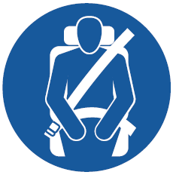 | Водители транспортных средств обязаны:  при движении на транспортном средстве, оборудованном ремнями безопасности, быть пристегнутым и не перевозить пассажиров,  не пристегнутых ремнями (в т.ч. в автобусе, во втором ряду кресел легкового автомобиля и т.д.);  перед выездом проверять работоспособность  и отсутствие видимых повреждений на ремнях безопасности;  не начинать движение не убедившись, что все находящиеся в транспортном средстве правильно пристегнуты ремнями безопасности.  Пассажиры транспортных средств обязаны:  при движении на транспортном средстве, оборудованном ремнями безопасности, быть пристегнутыми (в т.ч. в автобусе, во втором ряду кресел легкового автомобиля и т.д.);  проинформировать водителя о пассажирах транспортного средства, неправильно использующих или не использующих ремни безопасности.
 | Используйте средства защиты от падения в случае работы на высоте  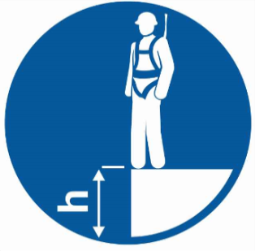 | Для обеспечения безопасности при работе  на высоте работники должны:  уметь пользоваться СИЗ, инструментом  и техническими средствами, обеспечивающими безопасность;  лично производить осмотр выданных СИЗ перед каждым их использованием;  содержать в исправном состоянии СИЗ, инструмент и технические средства (при использовании лестниц убедиться в их исправности и надежности);  выполнять только ту работу, которая поручена.
 | Выполняйте работы  с повышенной опасностью по действующему наряду-допуску или с записью  в специальном журнале | Для обеспечения безопасности при производстве работ, до начала выполнения которых необходимо осуществить ряд обязательных организационных  и технических мероприятий, обеспечивающих безопасность, работники должны:  пройти инструктаж о мерах безопасности;  знать и понимать требования к выполняемой работе, указанные в наряде-допуске, меры безопасности при проведении работ и соблюдать их;  убедиться, что можно безопасно начинать работы;  выполнять только ту работу, которая поручена руководителем;  сообщать руководителю о любых изменениях согласованного порядка выполнения работ.
 | Используйте только исправный инструмент  и оборудование | Для обеспечения безопасности работники должны:  не пользоваться поврежденным (в том числе деформированным) инструментом/приспособлениями/ оборудованием;  проверить комплектность, отсутствие механических повреждений инструмента, приспособлений, а также наличие требуемых защитных приспособлений, экранов и т.п.;  в случае выявления неисправностей инструмента/ приспособлений/оборудования приостановить производство работ и сообщить непосредственному руководителю о выявленных неисправностях.
 | Проводите земляные работы по действующему наряду-допуску | Для обеспечения безопасности при выполнении земляных и других работ, связанных с размещением рабочих мест в выемках и траншеях, работники должны:  убедиться вместе с руководителем работ или  с ответственным за выполнение работ лицом, что можно безопасно начинать земляные работы;  выполнять требования оформленного наряда - допуска к работе;  безопасно прекратить работы и оповестить своего руководителя или ответственное за выполнение работ лицо в случае обнаружения угрозы происшествия/травмирования.
 | Изолируйте источники энергии | Перед началом ремонтных, наладочных и других работ необходимо надежно изолировать все возможные источники энергии (кроме случаев ее использования для проведения работ) и убедиться, что исключена возможность случайной или незапланированной подачи (электричества, пара, воды, опасных веществ и др.).
 | Используйте газоанализатор где это необходимо (замкнутые пространства, помещения, где может произойти утечка газа) | При проведении газоопасных /огневых работ для обеспечения безопасности работники должны:  убедиться вместе с руководителем работ или  с ответственным за выполнение работ лицом, что необходимые замеры состава воздуха рабочей зоны выполнены и что начинать работы безопасно;  прекратить работы при превышениях предельно допустимых концентраций.  Если Вы руководитель работ или лицо, ответственное за выполнение работ, то Вы должны:  убедиться, что замер состава воздуха рабочей зоны проведен перед началом работ, проводится в процессе работы с периодичностью, указанной в наряде-допуске;  организовать проведение замера состава воздуха рабочей зоны по окончанию работ.
 | Запрещено курение вне специально отведенных для этой цели мест | Работники должны:  знать о запрете курения вне специально отведенных для этой цели мест;  знать расположение отведенных для курения мест;  вмешиваться, если кто-то курит за пределами специально отведенных мест для курения.
 | Запрещено во время движения транспортного средства нарушать скоростной режим, пользоваться мобильным телефоном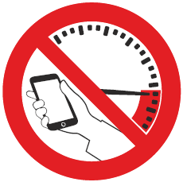 | Во время движения транспортного средства водителю запрещено:  использовать мобильный телефон/рации, посылать и читать текстовые сообщения;  превышать максимальную разрешенную скорость движения, установленную правилами дорожного движения или указанную в маршрутном листе  к данной поездке;  превышать максимальную разрешенную скорость движения, установленную для данного транспортного средства.  Водитель должен вести транспортное средство со скоростью, не превышающей установленного ограничения, учитывая при этом интенсивность движения, особенности и состояние транспортного средства и груза, дорожные и метеорологические условия, в частности видимость в направлении движения. Скорость должна обеспечивать водителю возможность постоянного контроля за движением транспортного средства.  Никакие указания и обстоятельства не могут быть основанием для нарушения данных правил.
 | Запрещено употребление алкоголя, наркотиков и иных запрещенных препаратов 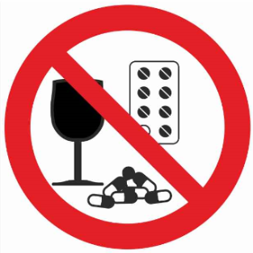 | Работникам запрещается:  изготавливать, употреблять, хранить, продавать  и распространять алкоголь, наркотики и иные запрещенные препараты.  Работники обязаны:  сообщать своему непосредственному руководителю о принимаемых лекарственных средствах, которые могут повлиять на их способность выполнять работы;  вмешиваться и сообщать своему непосредственному руководителю об известных им случаях употребления алкоголя или наркотиков на рабочих местах.
 | Не отвлекайтесь во время передвижения по скользким поверхностям и в местах с малозаметными препятствиями | Для обеспечения безопасности работники должны:  смотреть «под ноги» во время передвижения;  не отвлекаться во время передвижения  (не посылать, и не читать текстовые сообщения  с мобильных устройств);  не переносить, и не перемещать грузы, препятствующие обзору поверхности путей следования;  держаться за перила, поручни при передвижении по лестницам, переходным мостикам, площадкам обслуживания (не держать руки в карманах одежды);  использовать обувь, соответствующую погодным условиям;  не оставлять оборудование, материалы  и инструменты на путях следования.

4. Порядок применения Ключевых правил безопасности

4.1. Ключевые правила безопасности доводятся до всех работников
ПАО «Газпром» и его дочерних обществ и организаций, а также до персонала организаций, занятых на объектах ПАО «Газпром» и его дочерних обществ
и организаций на основании договора или другом законном основании.
4.2. В случае обнаружения нарушений Ключевых правил безопасности или возникновения сомнений в безопасности выполняемых работ каждый работник вправе предупреждать исполнителя работ, а также сообщать своему непосредственному руководителю о вышеназванных фактах.
4.3. Ключевые правила безопасности рекомендуется включать в типовые формы договоров на выполнение работ/оказание услуг.
4.4. Область применения Ключевых правил безопасности определяется
в зависимости от осуществляемых работниками трудовых функций.
4.5. Размещение знаков, содержащих Ключевые правила безопасности (далее – знаков графической части), допускается в местах проведения инструктажей, местах выпуска на линию транспортных средств,
на информационных стендах и т.д. Также допускается применение отдельных знаков для обозначения участков, зон, площадок и прочих мест, где возможно проявление опасных факторов.
4.6. При размещении знаков графической части, необходимо учитывать, что информационные материалы легче распознаются (читаются) в прямом поле зрения. Распознаваемость и узнаваемость знаков тем выше, чем больше их размер и частота установки. Рекомендуется соотношение между размерами и частотой установки выполнять в соответствии с требованиями
ГОСТ Р 12.4.026.

РАБОТНИК!

ЕСЛИ ТЕБЯ ПОСЕЩАЮТ ПОДОБНЫЕ МЫСЛИ:

«зачем мне это обучение по охране труда, я и так знаю свою работу!»

«сто раз я не падал, не применяя предохранительный пояс, - значит, и в сто первый раз не упаду»

«ничего не случится, если я быстренько уберу рукой этот мусор с вращающегося вала»

«даже если у меня есть противопоказания к моей работе, не случится же у меня приступ именно во время работы!»

«я смогу всегда вовремя отойти, если упадет неправильно привязанный груз»

«мне все равно, что мой коллега нарушил правила по охране труда, я и сам нарушаю и другим разрешаю»

«сто граммов алкоголя во время обеденного перерыва не повлияет на мое сознание»

ТО ЭТА ПАМЯТКА ДЛЯ ТЕБЯ!!!

ПО ДАННЫМ ГОСУДАРСТВЕННОЙ ИНСПЕКЦИИ ТРУДА, ЧИСЛЕННОСТЬ ПОСТРАДАВШИХ В РОССИЙСКОЙ ФЕДЕРАЦИИ ПРИ НЕСЧАСТНЫХ
СЛУЧАЯХ НА ПРОИЗВОДСТВЕ НА 1000 РАБОТАЮЩИХ
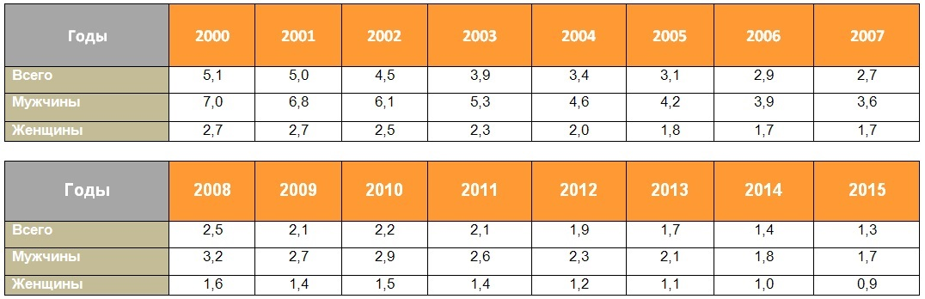

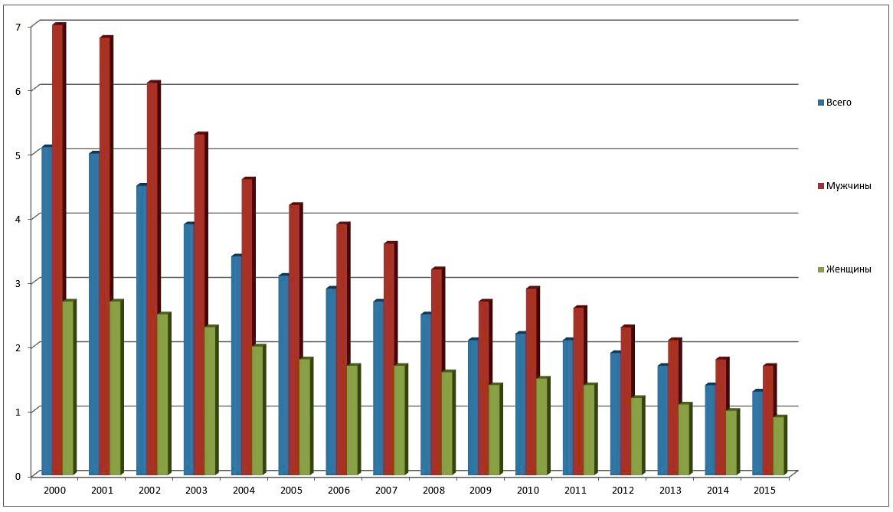

Обстоятельства несчастных случаев одни и те же из года в год:

не использовал страховочную привязь, засунул руку в работающий станок, коснулся рукой токоведущих частей под напряжением, не проверил присутствие посторонних лиц при выполнении опасной работы, употреблял алкоголь на рабочем месте и т.д.

Все эти работники рассуждали так же, как и ты.

Это случилось с другими, но может случиться и с тобой в случае несоблюдения элементарных требований охраны труда, которые можно в полной мере считать «заповедями» для работников.
Проходи обучение

Соблюдай трудовую дисциплину

Следуй инструкциям

Применяй СИЗ

Будь внимательным

Проходи медосмотр

Проходи обучение

Работник обязан проходить обучение безопасным методам и приемам выполнения работ и оказанию первой помощи пострадавшим на производстве, инструктаж по охране труда, стажировку на рабочем месте, проверку знаний требований охраны труда
Статья 214 ТК РФ

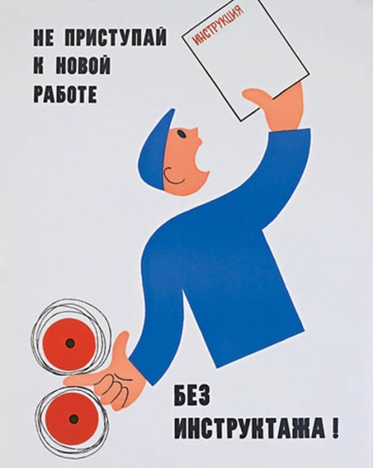
Не только работодатель обязан обеспечить обучение по охране труда, но и работник обязан по законодательству его пройти. И неоднократно в течение своей трудовой деятельности.

Не важно, кто ты по профессии: уборщик служебных помещений или инженер – пройди обучение по охране труда.

Работник может быть освобожден от инструктажа на рабочем месте, в случае, если работа не связана с эксплуатацией, обслуживанием, испытанием, наладкой и ремонтом оборудования, использованием инструмента, хранением и применением сырья и материалов.
Исключения
Работнику могут не назначить стажировку в случае, если он принят на работу с безопасными условиями труда.

Инструктаж по охране труда
Обучение безопасным методам и приемам выполнения работ и проверка знаний требований охраны труда
Стажировка на рабочем месте
Обучение работников оказанию первой помощи пострадавшим
вводный – в первый день работы, первичный на рабочем месте – до начала самостоятельной работы, повторный - не реже одного раза в шесть месяцев, внеплановый и целевой - при наступлении определенных обстоятельств
в течение первых 2-14 смен после приема на работу
первый раз - в течение месяца после приема на работу, затем сроки устанавливаются работодателем
первый раз - в течение месяца после приема на работу, затем не реже одного раза в год

Знание требований нормативных правовых актов – это фундамент твоей безопасности на рабочем месте.

Проходи МЕДОСМОТР

Работник обязан проходить обязательные предварительные и периодические медицинские осмотры, другие обязательные медицинские осмотры, проходить внеочередные медицинские осмотры по направлению работодателя в случаях, предусмотренных законодательством
Статья 214 ТК РФ
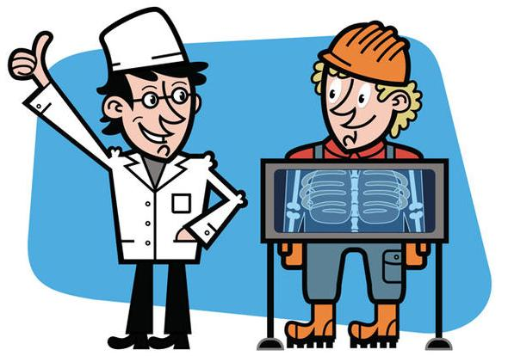
Предварительный и периодический медосмотры

Определят соответствие состояния твоего здоровья поручаемой работе.

Выявят заболевания, являющиеся медицинскими противопоказаниями для продолжения работы, на ранней стадии.

Как итог, своевременно будут проведены мероприятия для сохранения твоего здоровья, восстановления трудоспособности, предупреждения несчастных случаев на производстве.

Медосмотры проводятся при поступлении на работу и затем периодически в течение трудовой деятельности:
проходить медосмотр необходимо в медицинской организации, указанной в направлении
работодатель обязан выдать направление на медосмотр

медицинская организация выдает паспорт здоровья и заключение по результатам медосмотра

От прохождения медосмотра освобождаются в случае отсутствия на рабочем месте производственных факторов и работ, указанных в соответствующих перечнях.
Исключение

Твоя трудоспособность зависит от твоего здоровья, а возможность возникновения опасной для жизни и здоровья ситуации на производстве - от твоей трудоспособности.
Следуй ИНСТРУКЦИЯМ

Статья 214 ТК РФ

Работник обязан соблюдать требования охраны труда

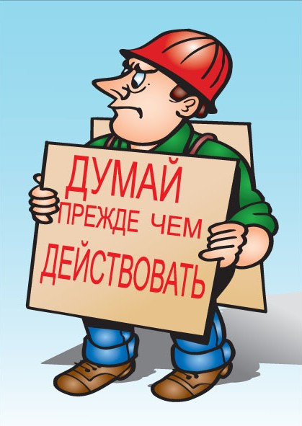
Инструкция по охране труда содержит:
требования типовой инструкции по охране труда

отраслевые правила по охране труда
требования безопасности, изложенные в документации на оборудование, инструменты и приспособления
требования безопасности, изложенные в технологической документации организации

- Не занимайся самодеятельностью: выполняй только ту работу, которая входит в твои обязанности и поручена тебе, не расширяй самовольно рабочее место.
- Не ускоряй самовольно производственный процесс в ущерб своей безопасности.
- Применяй только исправные средства индивидуальной защиты (СИЗ), оборудование и инструмент.
- Используй оборудование и инструмент только для тех работ, для которых они предназначены, строго в соответствии с инструкциями по их эксплуатации.
- Не допускай на свое рабочее место посторонних лиц.
- Не поручай свою работу необученным и посторонним лицам.
- Соблюдай правила перемещения на территории организации, пользуйся только установленными проходами.
- Не загромождай проходы к своему рабочему месту, содержи его в чистоте и порядке.

ОБЯЗАТЕЛЬНА
К ПРИМЕНЕНИЮ

ИНСТРУКЦИЯ
по охране труда

Общие требования
ПРИМЕНЯЙ СИЗ

Статья 214 ТК РФ
Работник обязан правильно применять средства индивидуальной и коллективной защиты

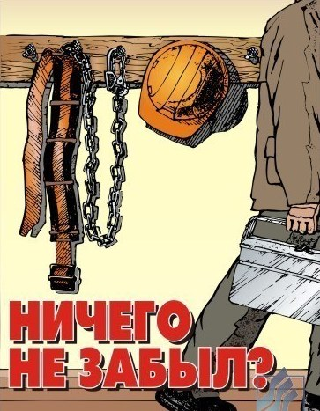
Если твоя профессия или должность озвучена в типовых нормах выдачи СИЗ, то тебе полагается бесплатная их выдача.

Работодатель информирует тебя о полагающихся тебе СИЗ.

Работодатель выдает тебе СИЗ.

СИЗ соответствуют твоему полу, росту, размерам, характеру и условиям выполняемой работы.

Если тебя не обеспечили СИЗ, ты вправе отказаться от выполнения трудовых обязанностей, а работодатель обязан оплатить простой.

Твой работодатель обеспечивает проведение инструктажа о правилах применения, о способах проверки исправности СИЗ, применение которых требует практических навыков, организует тренировки по их применению.

Ты правильно применяешь СИЗ, перед началом работы проверяешь их состояние, не пользуешься неисправными, с истекшим сроком годности средствами защиты.

В случае неисправности СИЗ необходимо известить об этом работодателя.
БУДЬ ВНИМАТЕЛЬНЫМ

Статья 214 ТК РФ
Работник обязан немедленно извещать руководителя о любой ситуации, угрожающей жизни и здоровью людей, о каждом несчастном случае, произошедшем на производстве, или об ухудшении состояния своего здоровья

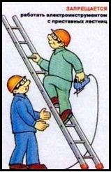
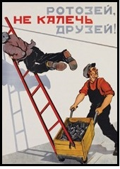
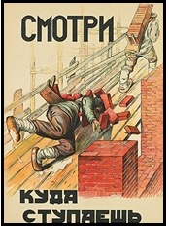
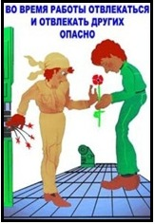
Будь осмотрительным и внимательным во время работы и перемещения по территории предприятия (организации)
Не создавай опасных ситуаций для себя и других работников
Заметив нарушение инструкций другими работниками или опасность для окружающих, не оставайся безучастным – предупреди работников об опасности и необходимости соблюдения правил по охране труда
Не отвлекайся и не отвлекай других
СОБЛЮДАЙ ДИСЦИПЛИНУ

Статья 21 ТК РФ

Работник обязан соблюдать правила внутреннего трудового распорядка, трудовую дисциплину

Не приходи на работу в состоянии алкогольного, наркотического или токсического опьянения. Такое состояние провоцирует нарушение восприятия, мышления, способности к концентрации внимания, скорости реакции, что недопустимо ввиду опасности получения травмы при передвижении по производственной территории, не говоря уже о работе на оборудовании, использовании инструмента или сырья.
Не употребляй в рабочее время алкогольные напитки, наркотические и токсические вещества. Последствия такого употребления зачастую связаны со снижением самоконтроля и чувства самосохранения, которое приводит к необдуманным и рискованным действиям при выполнении тобой трудовой функции или может спровоцировать тебя к выполнению работ, несоответствующих твоей профессии и безопасным методам и приемам, выполнения которых ты не обучен, что в итоге может закончиться травмированием и (или) смертельным исходом.
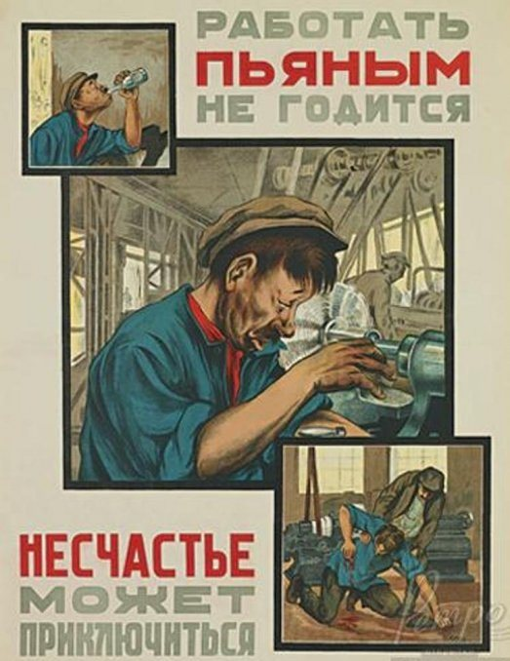

Нахождение на рабочем месте в состоянии алкогольного, наркотического или иного токсического опьянения (отравления) усугубляется еще и тем, что если с тобой все-таки произойдет несчастный случай, то ты (либо, в случае твоей смерти, иждивенцы), можешь лишиться полагающихся тебе выплат, связанных со страховым возмещением вреда при наступлении несчастного случая, или получить обеспечение по страхованию в меньшем размере.

Соблюдай режимы труда и отдыха. Обязательно используй регламентированные перерывы в течение рабочего дня (смены) для восстановления своей работоспособности. Это позволит снизить невнимательность и рассеяность в работе, из-за которых увеличивается риск получения травмы.

Да, работодатель обязан создать все условия для безопасного выполнения тобой работы. НО! Ты несешь такую же ответственность за поддержание этих условий. И твоя заинтересованность в этом больше, чем у работодателя, ведь на кону – именно твоя жизнь и твое здоровье!

Разработал:
Специалист по охране труда
1 категории О.Н. Шаманова

